**菜单权限规则**

**为适配 APP、WEB、服务端 三端的菜单一致性统一制定菜单excel文件**

**位于 server\excel\menu\Menu.xlsx**

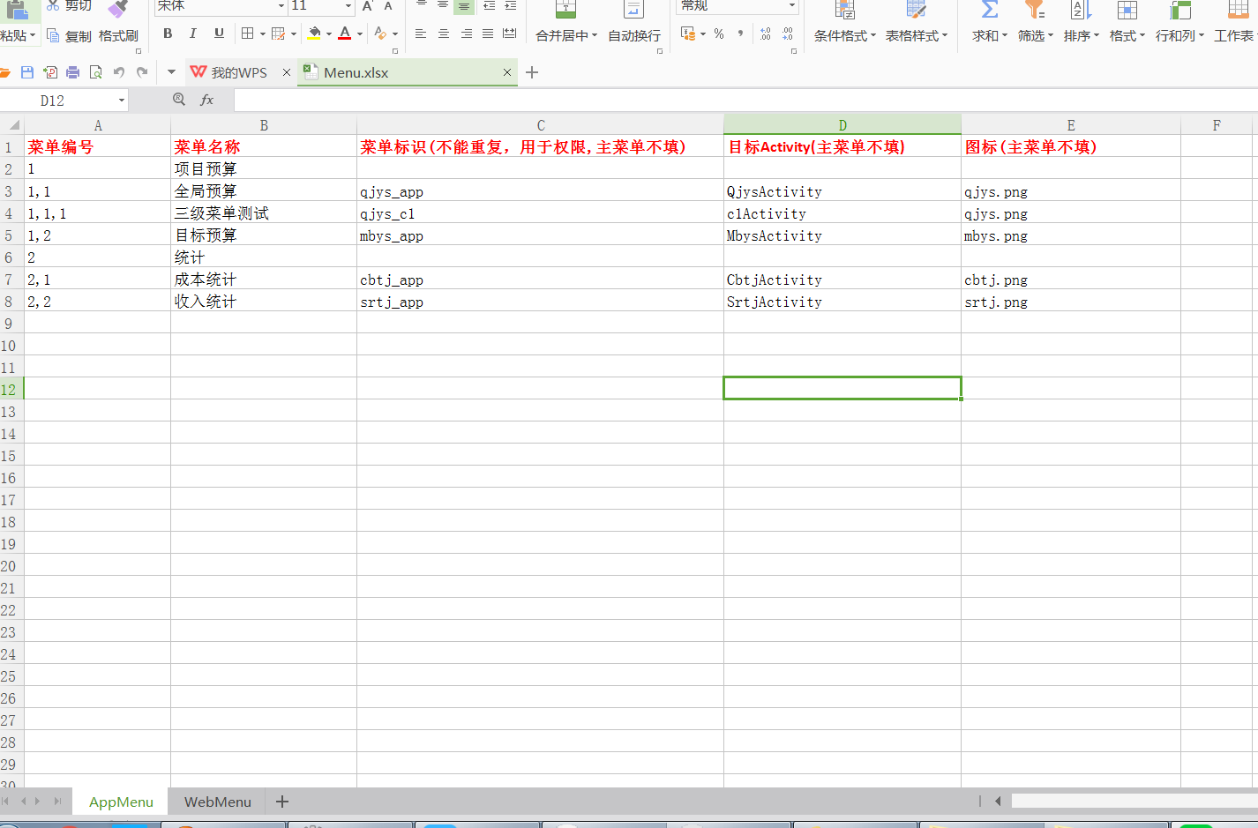

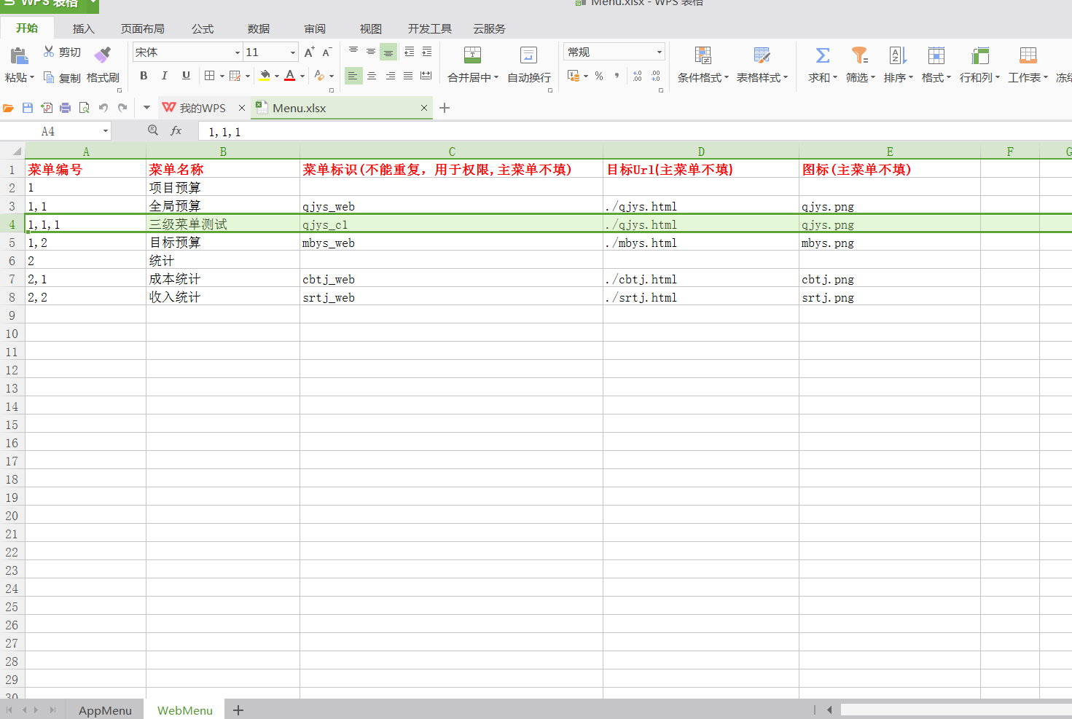

APP 端需要将用于管控的权限菜单填写至 AppMenu 工作表中

WEB 端填于 WebMenu 中

注意： 菜单标识尽量保持唯一性

**服务端会根据excel文件 在app端和web端分别生成菜单代码**

**App端：**

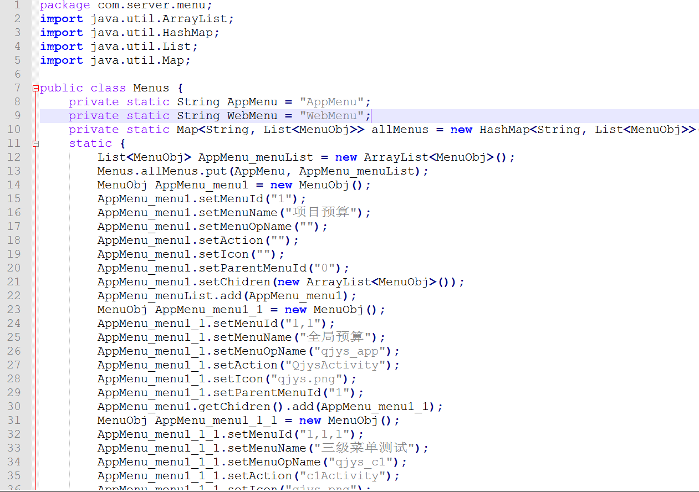

生成一个map的菜单集合类

**WEB端：**

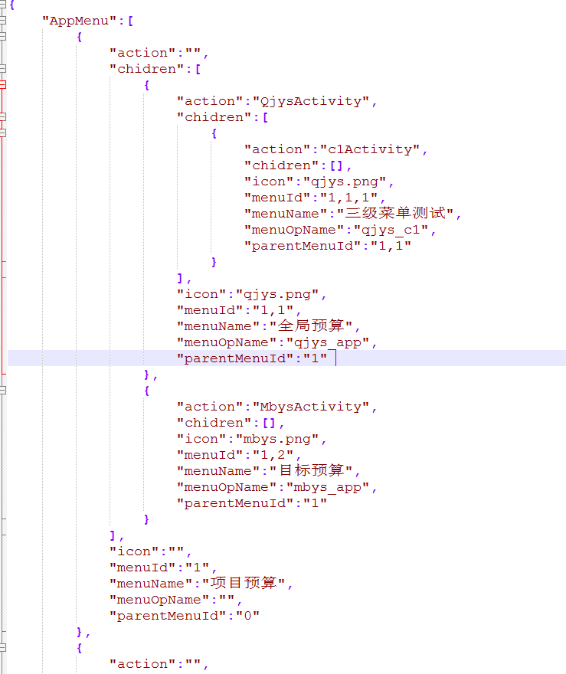

会生成一个 Menus.json 的json文件

具体菜单权限做法是:

1. 当用户登录后，在响应体

{

"accountKey": "string",

"menuids": "string",

"ryToken": "string",

"tokenId": "string",

"user": {

"depts": [{

"content": "string",

"name": "string",

"oid": 0

}],

"isAdmin": true,

"menuids": "string",

"name": "string",

"oid": 0,

"phoneNumber": "string",

"roleids": "string",

"sex": true

}

}

中的 menuids(不是user中的menuids)

格式为: qjys_app|cbtj_app|cbtj_web|.....菜单标识

1. app和web端 当menuids中包含某一个菜单的标识 表示用户拥有操作此菜单的权限。 app端 通过Menus.java 可以拿到所有菜单 web端通过 Menus.json 可以拿到所有菜单 跟用户拥有的菜单标识做对比 将用户拥有的权限的菜单显示出来 没权限的不显示
2. 当 user.isAdmin 为true 时 表明用户具有系统管理员权限 此时默认用户具有所有菜单权限 直接将所有菜单展示出来就行